

Linus Steinert, Steffen Bollwahn

bib paderborn

LEA 2021

Autokonfigurator

mit HTML, CSS und JAvascript

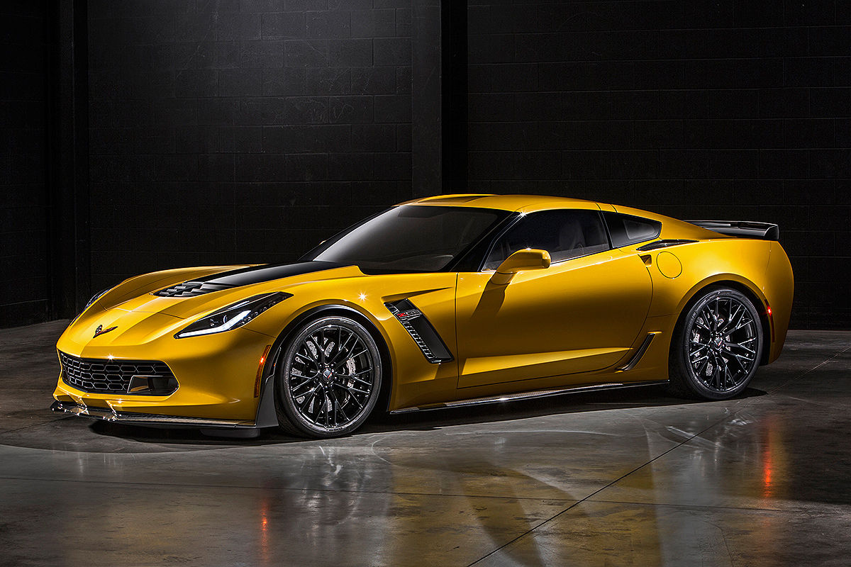

Inhaltsverzeichnis

Aufgabenstellung 3

Konzept 3

Gestaltungskonzept 4

Konzepte für Farben/Schriftarten/Bilder/Stil 6

Projektziele 6

Fazit 6

Quellen 7

Bestätigung über die Anfertigung der Dokumentation 7

Abbildungsverzeichnis

Abbildung 1: Konzept 3

Abbildung 2: Startseite 1 4

Abbildung 3: Startseite 2 4

Abbildung 4: Konfigurator 5

Abbildung 5: Check-out 5

# Aufgabenstellung

Die Aufgabenstellung war es, eine Internetseite zu erstellen mit der man ein Auto Konfigurieren kann. Auf der Website sollten generelle Informationen über das Auto stehen und die Option, ein 3D Modell nach seinen Wünschen zusammen zu stellen, Farbe des Lacks, Farbe der Felgen und ein extra „Track Package“ welche das Aussehen des 3D Modells ändern. Da der Konfigurator als Shop dargestellt werden sollte, sind die Optionen mit Preisen verbunden, welche in einem Warenkorb angezeigt werden. Nach Abschluss der Konfiguration, bekommt der Nutzer ein Bestellformular, welches er auszufüllen hat mit seinem Namen und der E-Mail. Dabei werden die Ausgewählten Optionen noch einmal angezeigt und der damit einhergehende Preis.

# Konzept

Die Zielgruppe der Website sind Auto Enthusiasten, die sich dafür Interessieren das auf der Website angebotene Modell (Corvette C7) zu Konfigurieren und zu Kaufen.

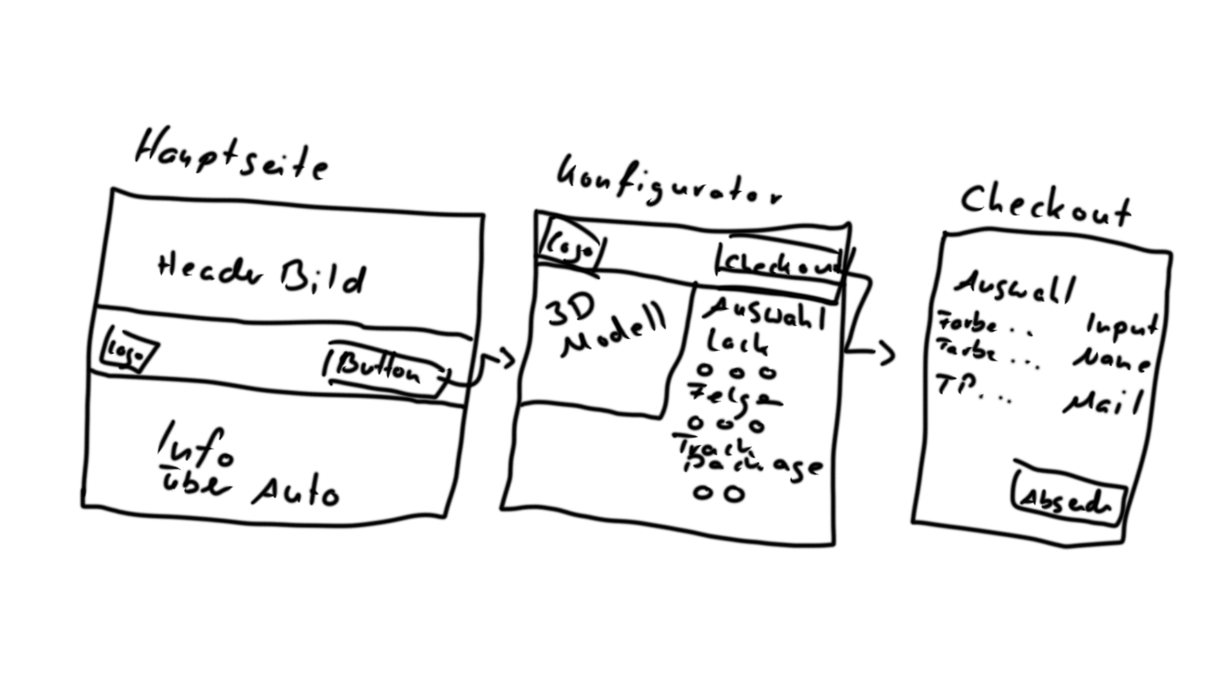

Abbildung 1: Konzept

Es gibt insgesamt zwei Seiten, die Startseite und den Konfigurator. Mit dem Button im Header der Startseite, kann man auf die Seite des Konfigurators gelangen, welche einen weiteren Button hat, der das Check-out Fenster anzeigen lässt, welches auf derselben Seite ist und in den Vordergrund kommt.

Die Hauptseite ist in verschiedene Teile aufgebaut, man startet mit einer Animation des Textes „Corvette“ und dem Logo dieser und einer Aufforderung nach unten zu scrollen. Folgend ist ein Header mit dem Logo der Website, einer Navigation zu den verschiedenen Abschnitten der Website und einem Button, der zu dem Konfigurator verweist.

Darunter ist eine Slideshow mit Fotos von dem Auto und den verschiedenen Abschnitten welche Informationen über das Auto enthalten, dazu gehören: Informationen über die Motorisierung mit einem Bild des Motors, mit der Funktion eines Soundchecks, der per klick auf einen Button eine Sound Datei abspielt, die den Start des Motors darstellt. Informationen über die Dimensionen des Autos, welche beim Scrollen durch eine Animation der Zahlen und eines Wachsenden Balken dargestellt werden. Und einen Abschnitt mit der Leistung des Fahrzeugs auf der Straße, dazu gehören die Höchstgeschwindigkeit, die Beschleunigung von 0-100, 0-200 und die Zeit für eine viertel Meile. Die Beschleunigung wird visualisiert durch einen Tacho, welches animiert ist.

Die Überschriften der einzelnen Abschnitte sind animiert und bewegen sich auf der X-Achse beim Scrollen.

# Gestaltungskonzept

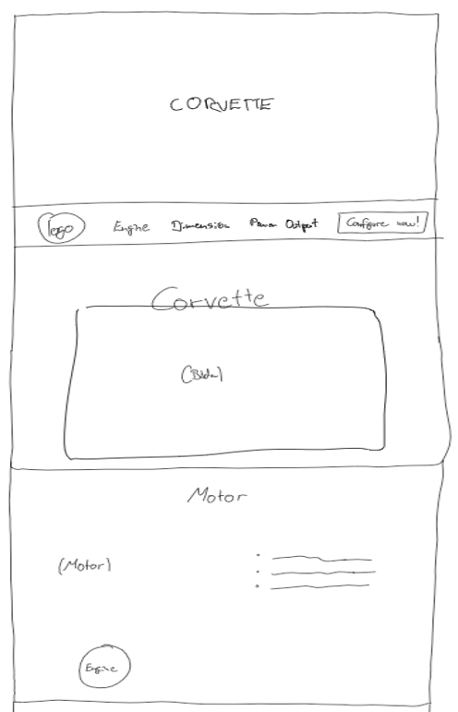Seite

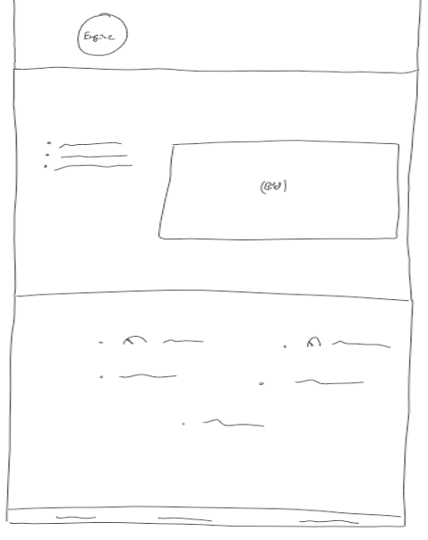

Abbildung 2: Startseite 1

Abbildung 3: Startseite 2

Seite 2 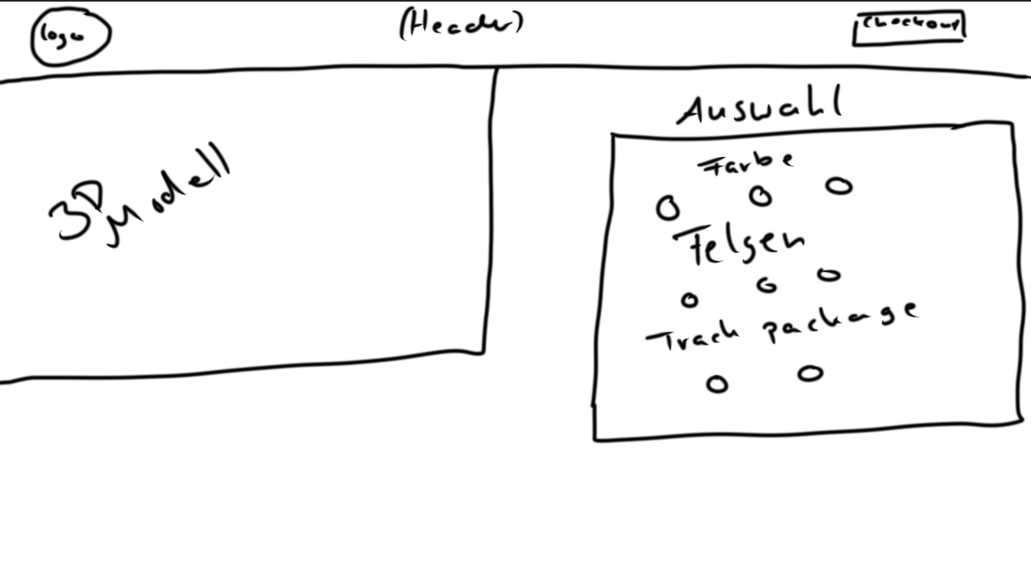

Abbildung 4: Konfigurator

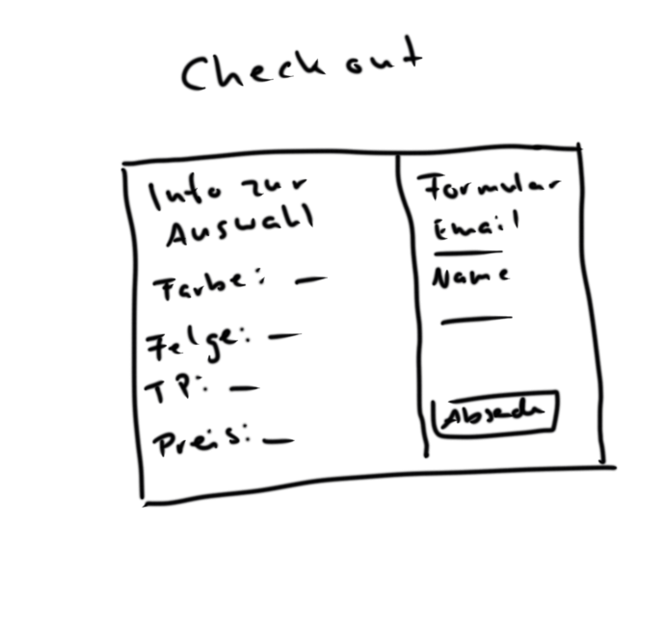

Abbildung 5: Check-out

# Konzepte für Farben/Schriftarten/Bilder/Stil

Die Farben auf der Website sind einfach gehalten, die Hintergründe der Website sind abwechselnd Schwarz und Gelb. Der Grund dafür ist, dass das Auto, welches in der Slideshow gezeigt wird, eine Gelbe Lackfarbe hat.

Die Schriftart des Textes („Corvette“) unter dem Logo des Autos, ist in der Schriftart des Original Fahrzeugs, damit ein gewisser Bezug gegeben wird.  
Der Rest der Website ist in einer schlichten, einfach zu Lesenden Schriftart, da die Informationen wichtig sind für den Benutzer der Website und klar zu lesen sein sollen.

Die Bilder die genutzt worden, sind von dem Auto, welches eine Gelbe Lackfarbe hat und von dem Motor des Autos, für den Abschnitt der Informationen über die Motorisierung enthält.

# Projektziele

Muss:

* Eine Startseite
* Eine Konfigurationsseite
* Eine Checkoutseite
* 3D Modelle zur Veranschaulichung des Autos
* 3 verschiedene Farben
* 3 verschiedene Felgen

Kann:

* Animationen
* Auto Spoiler
* E-Mail versenden mit PHP

# Fazit

Das Projekt war ein voller Erfolg, wir sind mit all unseren Muss und Kann Zielen fertig geworden außer die Funktion eine E-Mail mit PHP zu versenden.  
Während der Bearbeitung sind wir auf keine großen Probleme gestoßen, die wir nicht selber beheben konnten. Das einzige Problem welches wir hatten war, dass das 3D Modell des Autos nicht auf der Website angezeigt wurde aufgrund eines CORS Errors, dies konnten wir beheben indem wir mit einem Localhost Server gearbeitet haben, den wir per Python gestartet haben.

Durch Visual Studio Live Share konnten wir gleichzeitig an dem Source Code der Internetseite arbeiten und mit einem Tunnel (per Hamachi) konnten wir, auch wenn wir nicht im selben Netzwerk waren, auf den Localhost des anderen zugreifen und somit sehen was wir auf der Seite bearbeiten.

# Quellen

Bilder:

[Chevrolet Corvette Z06: Preise - Bilder - autobild.de](https://www.autobild.de/bilder/chevrolet-corvette-z06-preise-5477739.html#bild1) (Auto Bilder)

[2016-Corvette-Engines-11.png (557×371) (chevrolet.com)](https://www.chevrolet.com/content/dam/chevrolet/na/us/english/index/vehicles/2017/performance/corvette-stingray-engines/01-images/2016-Corvette-Engines-11.png?imwidth=491) (Motor)

Code:

<https://blog.kulturbanause.de/2016/09/scrolling-effekte-css-klasse-viewport/> (Für die Visible Funktion beim Scrollen)

<https://tobiasahlin.com/moving-letters/> (Animation der Texte im Header)

3D Modell (Im Nachhinein bearbeitet):

<https://www.cgtrader.com/items/1851510/download-page>

Sonstiges:

<https://www.dafont.com/grand-sport.font> (Schriftart Corvette)

<https://www.youtube.com/watch?v=3Jb7LVs_zEE> (Motor sound)

# Bestätigung über die Anfertigung der Dokumentation

Hier mit bestätigen wir, dass die vorliegende Dokumentation von uns selbst erstellt worden ist.

